**附件一：**

**重庆城市管理职业学院**

**基于微信公众号的微应用集成开发建设服务要求**

**一、服务简介**

重庆城市管理职业学院位于重庆市高新区大学城南二路151号，现根据智慧图书馆建设采购基于微信公众号的微应用集成开发建设服务。欢迎符合资格要求的供应商踊跃参加。

**二、基于微信公众号的微应用集成开发建设要求**

（一）读者绑定功能：读者使用学校统一身份认证系统即可绑定微信服务号。

（二）与Opac实现对接

1.馆藏查询

可以查询馆藏：例如点击首页“馆藏查询”，打开馆藏查询页面。输入想要查询的图书，点击搜索。

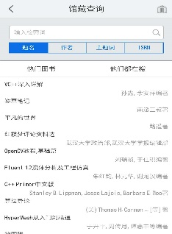

在检索结果页面选择要查询的图书，如上图所示。查看馆藏信息，如下图所示

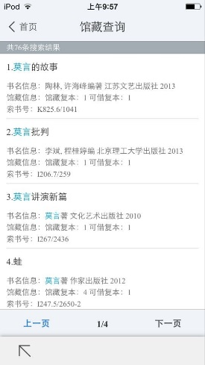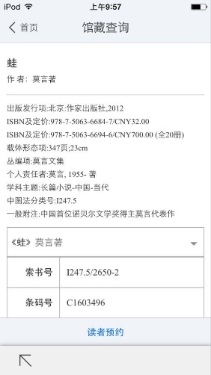

2.图书借阅预约

读者可以在线预约图书，由图书馆馆员找到后再通知读者在服务台办理借阅手续，如下图：

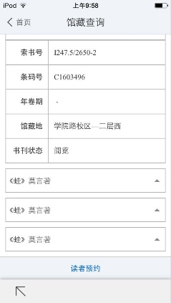

3.借阅信息查询

读者可以查询已经借阅的图书信息。如下图：

### 

4.借阅图书续借

读者可以自行对已经借阅的图书完成续借操作。如下图：

### 

（三）实现图书自动催还、借书提醒、还书提醒

由系统对读者应归还的图书进行催还。教师继续使用企业微信催还，学生则使用微信公众号服务号。（1）在读者借书或还书的时候给读者提醒；（2）在图书到期前7天、前1天分别给读者推送催还信息 如下图：

### 

（四）活动管理

1.信息推送

实现读者服务活动的点对点发布，解决目前微信推送只有每月四条消息的困境。

2.读者活动管理

集成后的功能可以实现读者活动的在线报名等功能，参与者可以根据发布的活动内容进行在线报名，如下图：

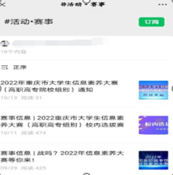

（五）集成现有已经购买的电子资源

通过集成，读者可以在手机上使用学校已经购买的手机版本的数字资源。

（六）空间（座位）在线预约

通过程序设计开发，在微信公众号实现读者在线入馆预约、到馆签到、离馆注销的办理手续。

（七）读者问答

对于读者可以提出的常见问题，通过网页给与展示，并给出答案。如下图：

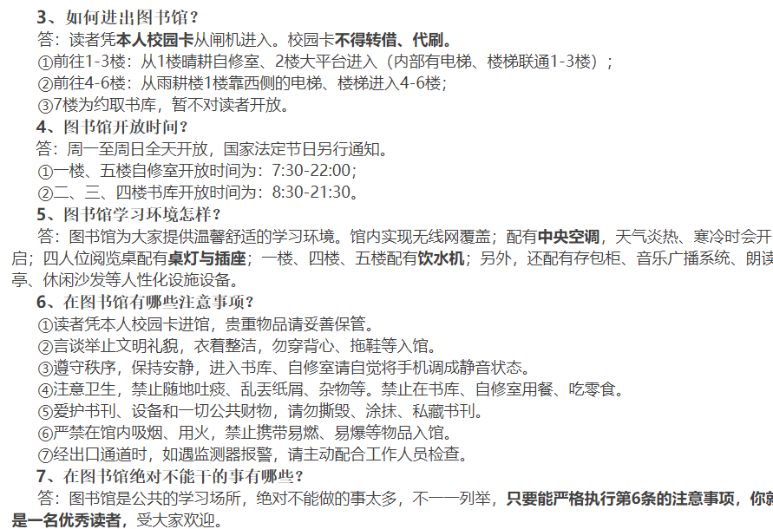

备注：本建设要求中的图片只为了说明需求，非需按原图样式集成。

**三、交货/实施时间、地点及验收方式、培训**

（一）交货/实施时间

签订合同后15个日历日内完成合同约定的所有内容。

（二）交货/实施地点

重庆城市管理职业学院图书馆519室。

（三）验收方式

1.供应商应提供完备的技术资料，并派遣专业技术人员进行现场安装调试。验收合格条件如下：

1.1技术参数与采购合同一致，性能指标达到规定的标准。

1.2技术资料齐全。

1.3在规定时间内完成交货并验收，并经采购人确认。

2.供应商提供的服务未达到采购规定要求，且对采购人造成损失的，由供应商承担一切责任，并赔偿所造成的损失。

3.采购人需要供应商对成交供应商交付的产品（包括质量、技术参数等）进行确认的，制造商应予以配合，并出具书面意见。

（四）培训

成交供应商须提供对软件的操作培训，使相关使用人员能够正常操作相关内容。

**四、质量保证及售后服务**

（一）产品质量保证期

自验收合格之日起，提供1年免费质保期。

（二）售后服务内容

供应商和制造商在质量保证期内应当为采购人提供以下技术支持服务：

1.质量保证期内服务要求

1.1电话咨询

成交供应商和制造商应当为用户提供技术援助电话，解答用户在使用中遇到的问题，及时为用户提出解决问题的建议。

1.2现场响应

用户遇到使用及技术问题，电话咨询不能解决的，成交供应商或制造商应在24小时内采取相应响应措施；无法在24小时内解决的，应在48小时内派出专业人员进行技术支持。

1.3技术升级

在质保期内，如果成交供应商和制造商的产品技术升级，成交供应商应及时通知采购人，如采购人有相应要求，成交供应商和制造商应对采购人进行升级服务。

2.质保期外服务要求

2.1质量保证期过后，成交供应商和制造商应同样提供免费电话咨询服务，并应承诺提供产品上门维护服务。

2.2质量保证期过后，采购人需要继续由原成交供应商和制造商提供售后服务的，成交供应商和制造商应以优惠价格提供售后服务。

（三）故障响应时间要求

供应商接到采购方产品出现问题的通知后立即作出响应，2小时内到达现场进行处理。

**五、知识产权及保密要求**

供应商应当保证其有关履行本合同的任何行为不会侵犯任何第三方的知识产权。本项合同全部或任何部分的相关知识产权，包括相关权益，均归采购人所有。采购人将拥有本协议项目下所有成果的完整知识产权。如果第三方提出侵权指控，供应商应承担由此而引起的一切法律责任和费用。

**六、报价须知**

1.不得超过限价进行报价，超过者作废。本次采购限价为4.83万元

2.本次分散采购报价为人民币报价，包含设计、安装、人工、税费等一切费用。

**七、服务商资格要求**

参加报价的服务商须具备一下资格：

（一）具有独立承担民事责任的能力 ：

（二）具有良好的商业信誉和健全的财务会计制度；

（三）具有履行合同所必须的设备和专业技术能力；

（四）近三年内参加政府采购活动以及经营活动无重大违法记录；

（五）参与采购服务的服务商须密封提供有鲜章的以下材料：

**1.法人营业执照副本复印件盖鲜章（或未办理三证合一的营业执照、组织机构代码证、税务登记证复印件盖鲜章）。**

**2.法定代表人身份证明书。**

**3.法定代表人授权委托书（法人亲自参与分散采购的，则不需要授权委托书）。**

**4.诚信声明【含：良好的商业信誉、健全的财务会计制度、服务能力、安全责任（均由服务商全权承担，学校不承担任何经济和法律责任）等】。**

**5.基于微信公众号的微应用集成开发建设项目报价函。**

**八、付款方式**

（一）履约保证金

1.中标人必须在签订合同前向采购人开户银行汇入合同金额的5%作为履约保证金，确保项目按期、按质进行。成交供应商若发生部分违约现象，采购人从履约保证金中扣除相应金额的违约金；若发现严重违约现象，采购人有充分理由没收其全额履约保证金。服务期满退还履约保证金（不计利息）。

2.履约保证金缴纳方式：以转账、电汇等方式到重庆城市管理职业学院指定的银行基本账户，不得以现金或其他方式划入任何个人账户，否则由此产生的所有损失由中标人自行承担。中标人必须准确填写的内容为：履约保证金（项目号）。

3.履约保证金指定收取账户

户名：重庆城市管理职业学院

开户行：中国建设银行重庆沙坪坝支行熙街分理处

账号：50001056800052500187

4. .履约保证退回：履约保证金在项目验收之日起至质保期期满，无质量、售后和其它违约问题，由中标人提出申请，经采购人使用部门签字盖章后3个工作日内无息支付给中标人。

（二）货款支付

合同签订后，采购人根据需要筛选、整理好准确的订购清单。中标人向采购人提供增值税专用发票，采购人在5个工作日内向中标人据实结算并支付合同款项。

**附件二:**

**基于微信公众号的微应用集成开发建设项目报价函**

重庆城市管理职业学院：

我方收到基于微信公众号的微应用集成开发建设（项目名称）的采购邀请，知晓并完全响应采购方案要求。经我单位详细研究，决定参加该项目的报价。

1、愿意按照下述要求执行，报价为一口价，包含设计、安装、人工、税费等一切费用，人民币大写： 元整；人民币小写： 元。

2、我方承诺：本次报价的有效期为90天。

|  |  |  |  |  |  |
| --- | --- | --- | --- | --- | --- |
| 报价单位 | 盖章 | 报价人及联系电话 |  | 报价时间 |  |

|  |  |  |  |  |  |
| --- | --- | --- | --- | --- | --- |
| 序号 | 服务名目 | 服务内容和标准 | 数量 | 单价 | 合计金额（元） |
| 1 | 基于微信公众号的微应用集成开发建设 |  |  |  |  |
| 合计 | 人民币大写： | |  |  |  |

1. **质量保证及售后服务：**
2. 产品质量保证期

自验收合格之日起，提供1年免费质保期。

1. 售后服务内容

供应商和制造商在质量保证期内应当为采购人提供以下技术支持服务：

1.质量保证期内服务要求

1.1电话咨询

成交供应商和制造商应当为用户提供技术援助电话，解答用户在使用中遇到的问题，及时为用户提出解决问题的建议。

1.2现场响应

用户遇到使用及技术问题，电话咨询不能解决的，成交供应商或制造商应在24小时内采取相应响应措施；无法在24小时内解决的，应在48小时内派出专业人员进行技术支持。

1.3技术升级

在质保期内，如果成交供应商和制造商的产品技术升级，成交供应商应及时通知采购人，如采购人有相应要求，成交供应商和制造商应对采购人进行升级服务。

2.质保期外服务要求

2.1质量保证期过后，成交供应商和制造商应同样提供免费电话咨询服务，并应承诺提供产品上门维护服务。

2.2质量保证期过后，采购人需要继续由原成交供应商和制造商提供售后服务的，成交供应商和制造商应以优惠价格提供售后服务。

（三）故障响应时间要求

供应商接到使用方产品出现问题的通知后立即作出响应，2小时内到达现场进行处理。